│
│
│
系(院) 信息学院 │
│
专业 计算机 │
│
__ __级________班 │
装
姓名_________________│
│
学号_________________│
│
│
│
│
│
订
│
│
│
│
│
│
│
│
线
│
│
│
│
│
│
│
│
│
│
│
│
│
│
│
│
│
│
│
辽宁大学2015－2016学年第一学期期末考试
电路分析与电子技术 试卷

试卷说明：本试卷适用于2014级计算机科学与技术专业本科生，考试时间120分钟，
闭卷，满分100分。

题号 | 一 | 二 | 三 | 四 | 五 | 六 | 七 | 总分
题分 | 10 | 34 | 28 | 28 |  |  |  | 核分人
得分 |  |  |  |  |  |  |  | 复查人

得分 | 评卷人 | 复查人

一、概念题（每小题2分，共10分。）

      - 要使三极管能放大信号，对三极管内部条件要求集电结面积小于发射结面积。（×）
      - PN节在无光照、无外加电压时，结电流为零。（√）
      - 放大电路的输入电阻与信号源内阻有关。（× ）
      - PN结加正向电压时，其正向电流是由多数载流子扩散而成的。（√ ）
      - 有电压放大作用的电路有共集和共基放大电路。（×）

得分 | 评卷人 | 复查人

二、电路分析题（共6题，共34分）

- 已知晶体管的电流放大系数β为100，现测得放大电路中管子两个电极的电流如图所示。求另一电极的电流，标出其实际方向，并在圆圈中画出管子。（4分）
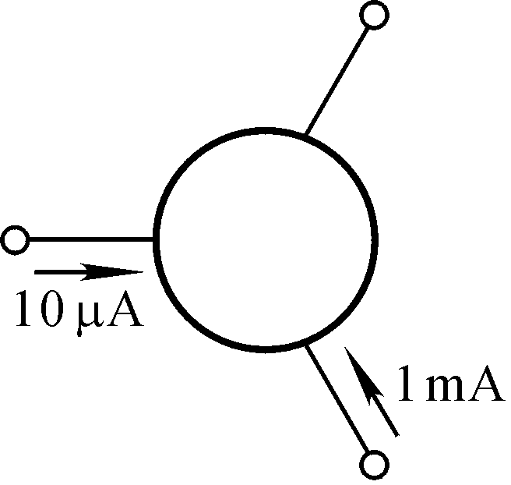
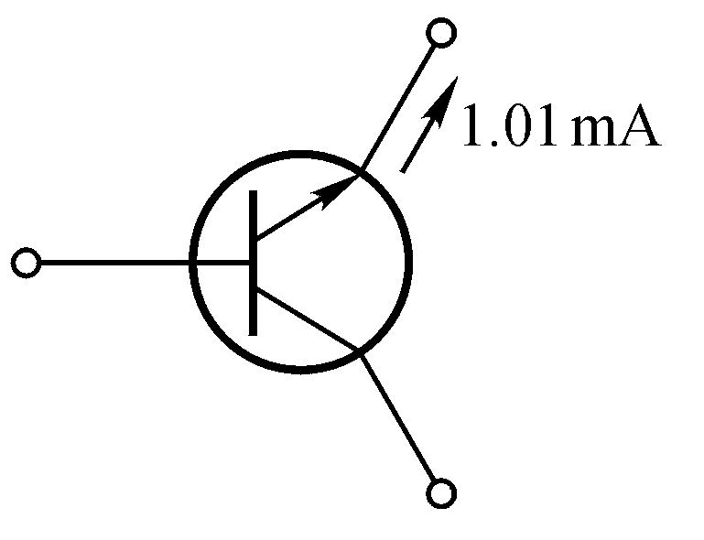

- 测得放大电路中晶体管的直流电位如图所示。在圆圈中画出管子，并分别说明它们是硅管还是锗管。（6分）
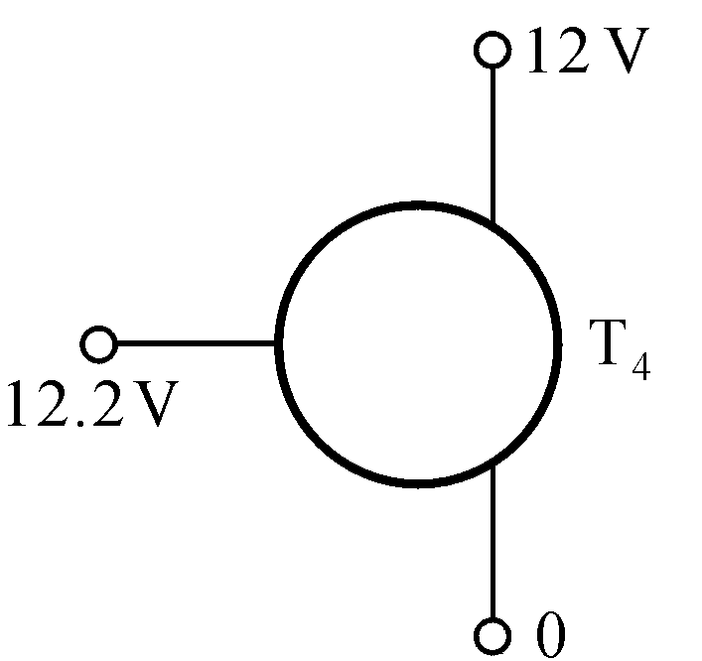
解：上为b，中为e，下为c（2分）
管子类型：PNP （2分）
Ge管。 （2分）

- 图示电路中是否有可能放大正弦波信号。如果不能，请改正。（6分）
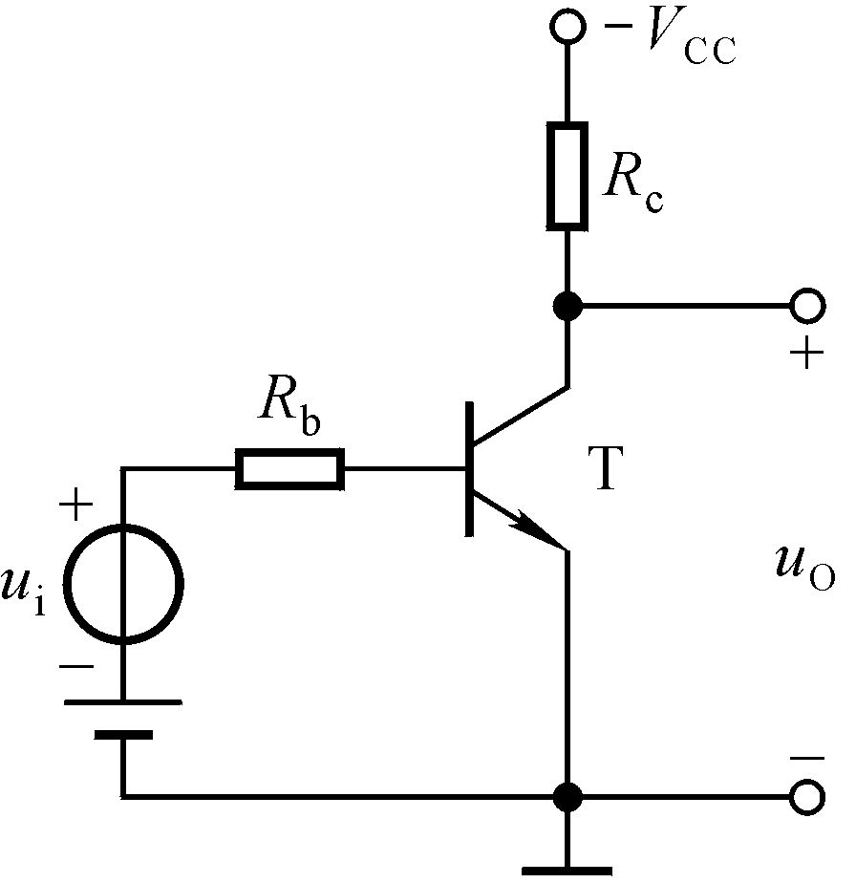
解：不能放大，因集电结正偏。（2分）
改正：将－V_{CC}改为＋V_{CC} 。（2分）

- 判断图示各电路中是哪种组态的负反馈，并求出反馈系数（8分）
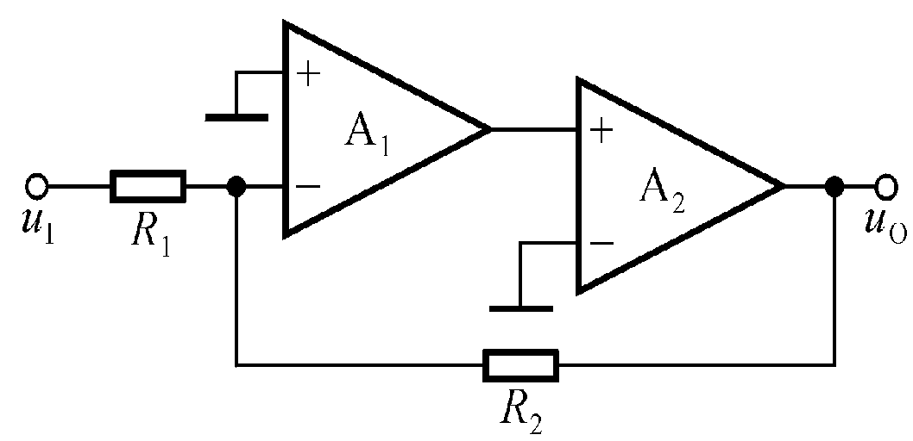
交直流负（正/负、交/直） 2
电压并联（电压/电流、串联/并联） 4
反馈系数： F = I_{f}/U_{o}= -1/R₂ 2

│
│
│
│
│
│
│
│
│
装
│
│
│
│
│
│
│
订
│
│
│
│
│
│
│
│
线
│
│
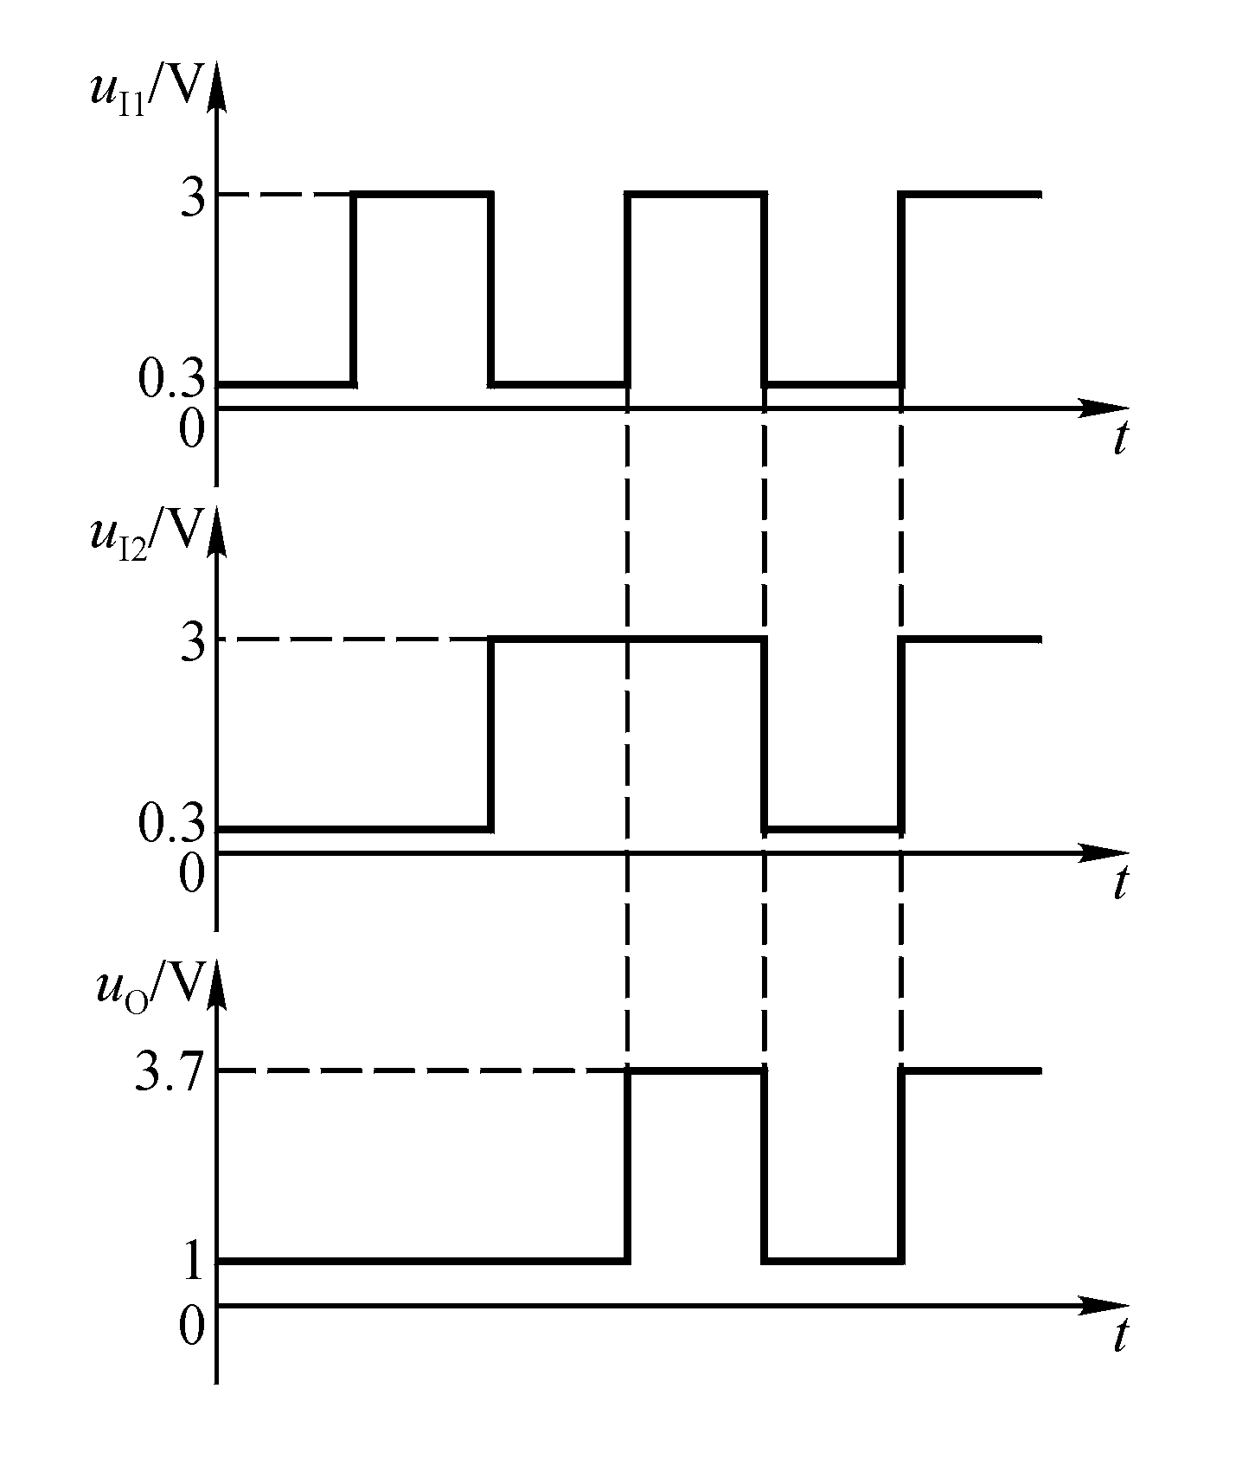 │
│
│
│
│
│
│
│
│
│
│
│
│
│
│
│

- 写出下图所示各电路的输出电压值，设二极管导通电压U_{D}＝0.7V。（4分）

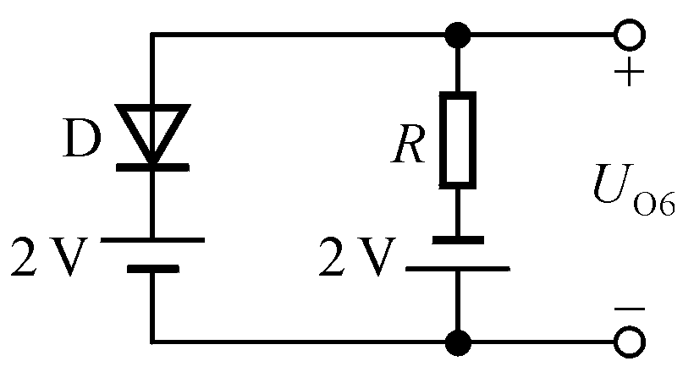
答：二极管反向截止，所以 U_{O}≈－2V

- 电路如图所示，其输入电压u_{I1}和u_{I2}的波形如图（b）所示，二极管导通电压U_{D}＝0.7V。试画出输出电压u_{O}的波形，并标出幅值。（6分）
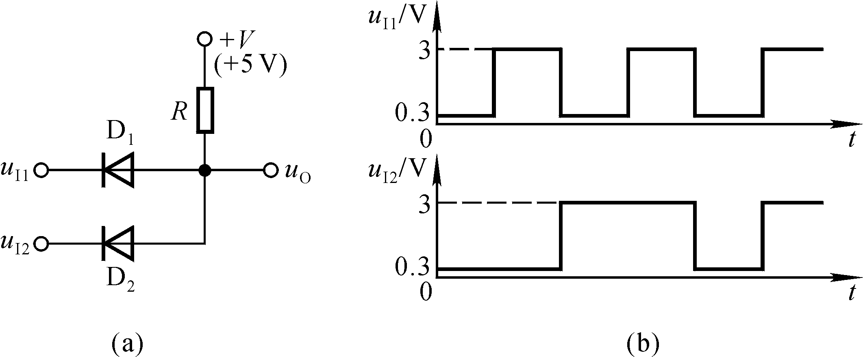

解：u_{O}的波形如解图P1.5所示。

得分 | 评卷人 | 复查人

三、计算题（共3题，共28分）

- 请描述戴维南等效定理，并用戴维南等效定理求如图所示电路，其中Us=40V，Rb=5kΩ，Re=20kΩ，β=0.75，RL=1kΩ，求IRL。（要求：画出求解过程图。）（8分）
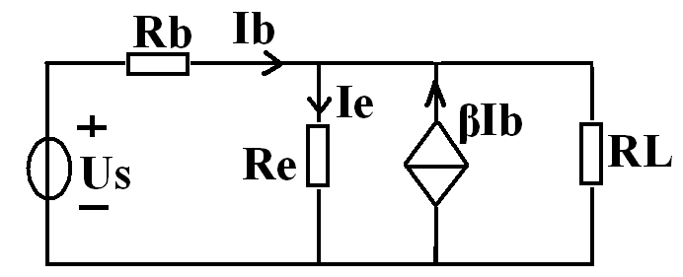

解：戴维南定理（2分）。
① 首先求开路电压uoc。将端口开路， (图1分 ，解2分)
Ie =Ib+Ic=1.75Ib
Us = （1+β）IbRe+ IbRb Ib=10mA
uoc=（1+β）Ib*Re =35V
② 将端口内独立源置为零，求端口等效电阻Ro。（图2分，解3分）
由于有受控源，用外施电源法。 将一端口内的独立源置为零（受控源保留）， 接电压源uo’，根据等效电阻的定义，Ro=uo’/i。
I=Ie - （1+β）Ib = U / Re + （1+β）U / Rb
Ro= U/I = U / { U/Re+（1+β）U /Rb } =Rb / （1+β） // Re = 5k/1.75 // 20 = 2.86//20 = 2.5kΩ

等效电路图（2分）IRL=35/2.5+1 k =10 mA

│
│
│
│
│
│
│
│
│
装
│
│
│
│
│
│
│
订
│
│
│
│
│
│
│
│
线
│
│
│
│
│
│
│
│
│
│
│
│
│
│
│
│
│
│

- 电路如下图所示，晶体管的β＝80，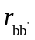=100Ω。计算R_{L}＝∞时的Q点、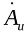、R_{i} 和R_{o}。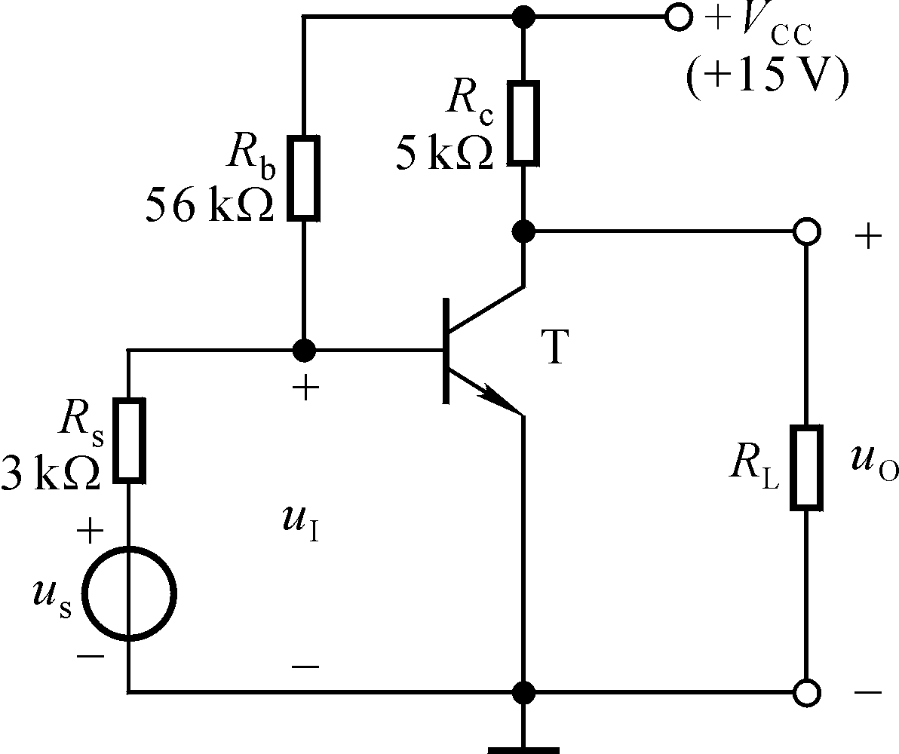（10分）

解2.7电路的静态电流、r_{be}为
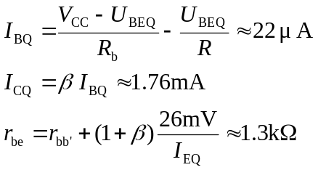

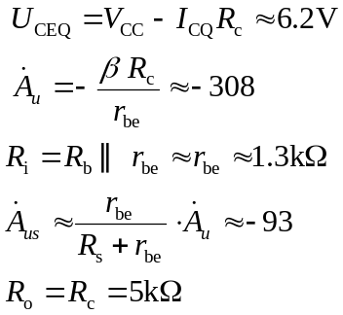

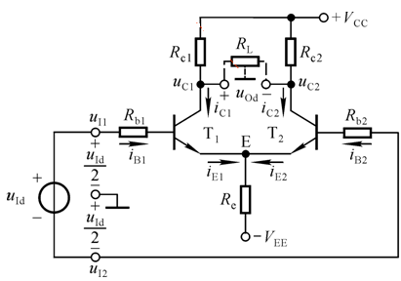
- 如图所示电路，已知Rb=1kΩ，Rc=10KΩ，RL=5.1KΩVCC=12V，VEE=6V；晶体管的β=100，rbe=2kΩ。（1）为使T1管和T2管的发射极静态电流均为0.5mA，Re的取值应为多少？T1管和T2管的管压降UCEQ等于多少？（2）计算Au、Ri和Ro的数值。（10分）
解：
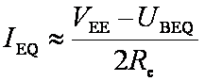
Re=5.3kΩ
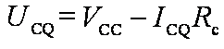
=7V
UCEQ=UCQ-UEQ=7.7V
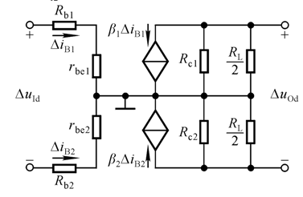

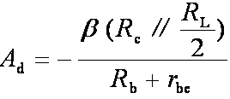

=-68
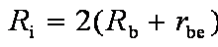
=6kΩ
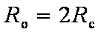
=20kΩ

│
│
│
│
│
│
│
│
│
装
│
│
│
│
│
│
│
订
│
│
│
│
│
│
│
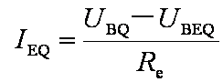
│
线
│
│
│
│
│
│
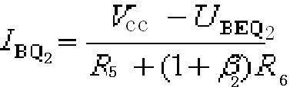
│
│
│
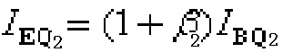
│
│
│
│
│
│
│
│
│

得分 | 评卷人 | 复查人

四、综合分析计算题（共1题，共28分）

- 已知图示电路中，R₁=15kΩ，R₂=R₃=5kΩ，R₄=2.3kΩ，R₅=100kΩ，R₆=R_{L}=5kΩ；V_{CC}=12V，晶体管的β均为50，r_{be1}=1.2kΩ，r_{be2}=1kΩ，U_{BEQ1}=U_{BEQ2}=0.7V。试估算电路的Q点、A_{U}、Ri和Ro。（28分）
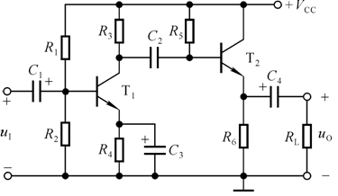

解：（1）Q：阻容耦合，单级求Q点
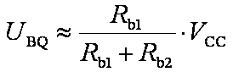
=3V

=1mA

IBQ1=IEQ1/(1+β)=0.02mA
=4.7V

第二级：

=0.032mA
=1.6mA
=4V
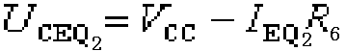

（2）
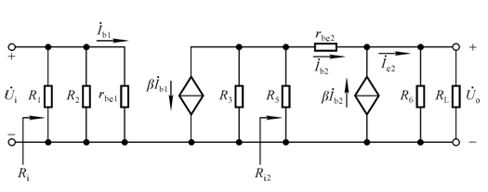
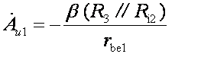
=-191
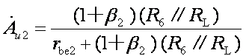
=0.992
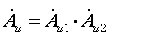
=-189

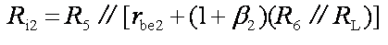
=56kΩ

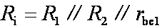
=1.1kΩ
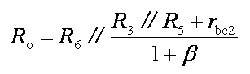
=118Ω

